Aucun document n'est autorisé.
L'usage de calculatrices électroniques de poche à alimentation autonome, non imprimantes et sans document d'accompagnement, est autorisé. Cependant, une seule calculatrice à la fois est admise sur la table ou le poste de travail, et aucun échange n'est autorisé entre les candidats.
N.B. : L'attention des candidats est attirée sur le fait que la notation tiendra compte du soin, de la clarté et de la rigueur de la rédaction. Le candidat est prié d'accorder une importance particulière aux applications numériques.
Si un candidat est amené à repérer ce qui peut lui sembler être une erreur d'énoncé, il le signalera sur sa copie et devra poursuivre sa composition en expliquant les raisons des initiatives qu'il a été amené à prendre.
Tourner la page S.V.P.
La température est après le temps, la deuxième grandeur physique la plus fréquemment mesurée. Pour des températures supérieures à ${660}^{∘}C$, on utilise les relations entre la température d'un corps et le rayonnement (infrarouge ou visible) que ce corps émet. Cette méthode, utilisée par exemple dans les pyromètres optiques ou les bolomètres dans le domaine de l'imagerie thermique, présente l'avantage de déterminer sans contact la température d'un corps, celui-ci pouvant être alors situé à grande distance ou dans un environnement hostile.
La partie I traite de la réalisation d'un capteur résistif de température à l'aide d'une thermistance, suivie d'un conditionnement du signal.
La partie II traite du problème du rayonnement du corps noir et de l'émittance des corps en général (aucune connaissance particulière sur ces sujets n'est nécessaire pour aborder cette partie), ainsi que de l'absorption infrarouge par l'atmosphère. Une modélisation simple est proposée pour rendre compte de cette absorption.
La partie III étudie le principe de fonctionnement d'un pyromètre optique bichromatique, son intérêt et ses performances.
Les trois parties sont largement indépendantes entre elles, mais il est conseillé au candidat de les aborder dans leur ordre d'apparition.
Notations et données numériques:
On notera $T$ une température exprimée en Kelvin et $θ$ cette même température exprimée en degré Celsius. On rappelle que $T_{(enK)}=θ_{\left(en^{∘}C\right)}+273$.
Célérité de la lumière dans le vide : $c={3.10}^{8}m.s^{−1}$
Constante de Planck: $h=6,63⋅{10}^{−34}$ J.s
Constante de Boltzmann : $k_{B}=1,{38.10}^{−23}J.K^{−1}$
Perméabilité magnétique du vide : $μ_{0}=4π{.10}^{−7}H.m^{−1}$
Permittivité diélectrique du vide : $ε_{0}=\frac{1}{μ_{0}c^{2}}=8,{85.10}^{−12} F.m^{−1}$
I. Thermométrie par résistance.
D'une façon générale, la valeur d'une résistance dépend de sa température $T$. On caractérise cette dépendance par le coefficient de température, noté $α_{R}$ défini comme : $α_{R}=\frac{1}{R(T)}\frac{dR(T)}{dT}$.
I.1. Étude d'une thermistance.
On considère une thermistance, dont la résistance est fonction de la température suivant la loi : $R(T)=R_{0}exp⁡\left[B\left(\frac{1}{T}−\frac{1}{T_{0}}\right)\right]$, où $B$ est considéré comme constant dans le domaine de températures envisagé.
On a représenté sur la figure 1 ci-dessous en échelle semi-logarithmique la variation de $R$ en fonction de $1/T$.
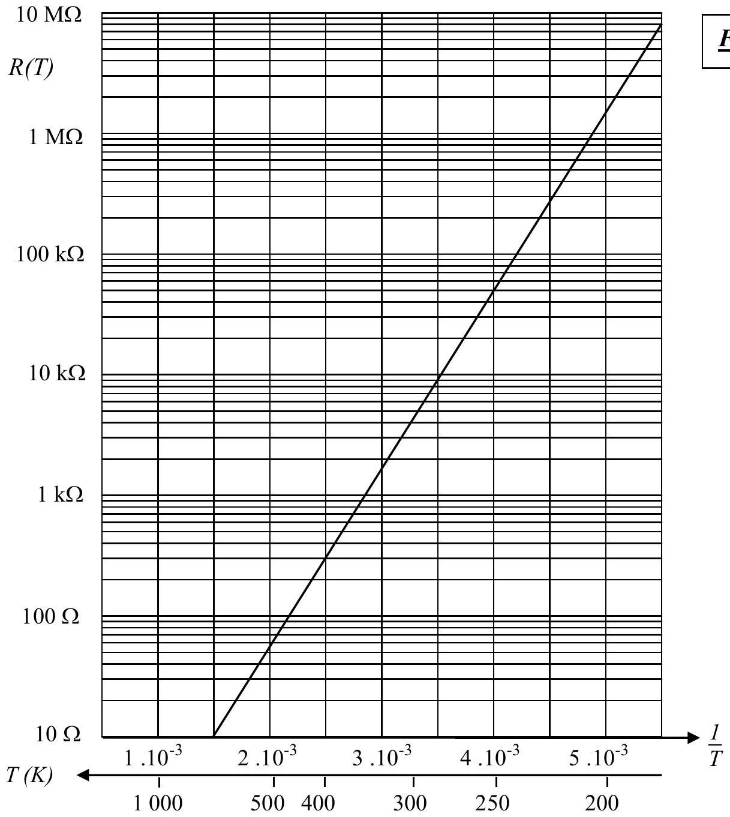
Figure 1
- Préciser la dimension de B et calculer sa valeur avec 2 chiffres significatifs.
- Exprimer le coefficient de température de la thermistance et le calculer à ${25}^{∘}C$.
- L'ordre de grandeur du coefficient de température des résistances métalliques autour de ${25}^{∘}C$ est typiquement de $0,5\%/ ^{∘}C$. Vaut-il mieux utiliser une résistance métallique ou la thermistance précédente pour réaliser un capteur de température résistif ?
I.2. Linéarisation du capteur.
La thermistance est alimentée par un courant I et on mesure la tension $V$ à ses bornes: la caractéristique de ce capteur est fortement non linéaire. On cherche à linéariser la réponse $V(I)$ en plaçant en parallèle sur la thermistance un résistor passif de résistance $R_{p}$.
On note $R_{//}$la résistance équivalente du dipôle ainsi formé (figure 2).
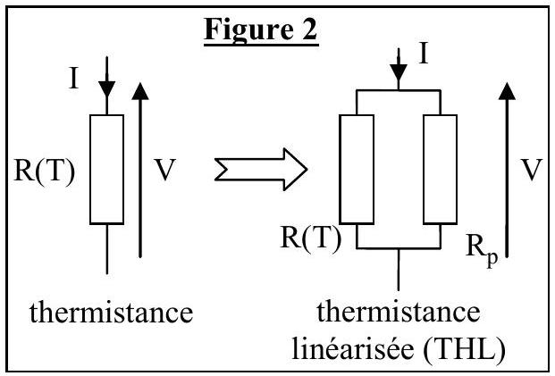
4. Montrer que la linéarisation au voisinage d'une température $T_{1}$ correspond mathématiquement à l'existence d'un point d'inflexion de la fonction $R_{//}(T)$ pour la température $T_{1}$ (soit ${\left.\frac{d^{2}R_{//}(T)}{dT^{2}}\right|}_{T=T_{l}}=0$ ).
5. Donner l'expression de $R_{//}$. En déduire que la valeur de la résistance $R_{p}$ permettant cette linéarisation s'écrit : $R_{p}=R\left(T_{1}\right)\frac{B−2T_{1}}{B+2T_{1}}$. Une telle linéarisation est-elle réalisable autour de $θ_{l}=25 ^{∘}C$, avec la thermistance étudiée?
6. Exprimer le coefficient de température $α_{\text{thl }}\left(T_{1}\right)$ du dipôle linéarisé en fonction de $α_{R}\left(T_{1}\right),R\left(T_{1}\right)$ et $R_{P}$. Quel inconvénient la linéarisation ainsi effectuée présente-t-elle ? Calculer $α_{\text{thl }}\left(T_{l}\right)$.
I.3. Le système de mesure.
La thermistance linéarisée précédente, notée THL, dont la résistance peut s'écrire sous la forme :
$$R_{thl}(T)=R\left(T_{1}\right)⋅\left[1+α_{thl}⋅\left(T−T_{1}\right)\right]$$
est montée dans un pont de Wheatstone (fig 3a) avec trois résistances fixes de valeur $R_{l}=R\left(T_{l}\right)$.
On prendra: $R\left(T_{1}\right)=5000Ω$.
$$α_{thl}=−1,{58.10}^{−2}K^{−1}.$$
Le pont est alimenté par une source de courant continu idéale $I_{0}$, de valeur fixée $I_{0}=1 mA$.
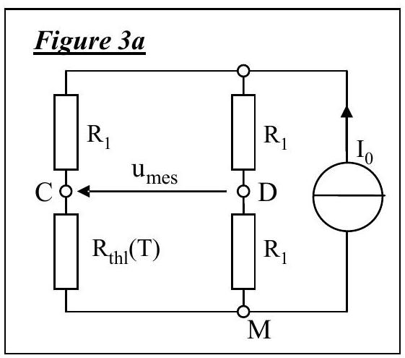
7. On considère le pont diviseur de courant de la figure 3b. Exprimer les courants $I$ et $I^{′}$ en fonction du courant $I_{0}$ et des conductances $G=\frac{1}{R}$ et $G^{′}=\frac{1}{R^{′}}$.
8. Utiliser les résultats de la question 7. pour exprimer la tension de mesure $u_{\text{mes }}=V_{C}−V_{D}$ (voir figure 3a) en fonction de $R_{\text{thl }}(T),R_{1}$
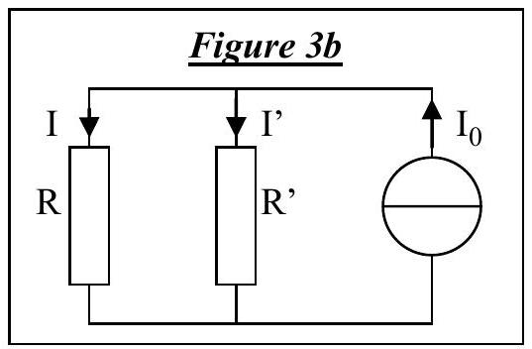
et $I_{0}$.
En déduire que l'on a : $R_{thl}(T)=R_{1}\frac{R_{1}I_{0}+3u_{mes}}{R_{1}I_{0}−u_{mes}}$.
9. Montrer, en effectuant un développement limité au premier ordre, que $u_{\text{mes }}$ peut s'écrire sous la forme : $u_{\text{mes }}=β\left(T−T_{1}\right)$, où $β$ est une constante qu'on exprimera en fonction de $α_{\text{thl }},R_{l}$ et $I_{0}$.
Calculer numériquement $β$.
On conservera dans la suite du problème cette expression linéarisée de $u_{\text{mes }}$.
On place l'ensemble du pont précédent dans une enceinte thermostatée à la température $T_{e}=T_{l}$.
10. Quelle valeur de la tension de mesure pourrait-on attendre en raisonnant de façon trop simpliste ?
On mesure en fait une tension de déséquilibre du pont $u_{\text{mes }}=−3mV$.
11. Calculer la résistance du dipôle THL et en déduire son échauffement $δθ=T−T_{e}$.
On interprète l'auto échauffement de THL en prenant en compte d'une part la puissance $P_{J}$ dissipée par effet Joule et d'autre part la puissance thermique dissipée par convection avec l'enceinte, proportionnelle à l'écart $δθ$. On notera $K_{a}$ le coefficient de proportionnalité, exprimé en $W.K^{−1}$. Soit m la masse du dipôle THL et c sa capacité thermique massique, supposée constante.
12. Le capteur a la forme d'une plaquette carrée de coté de longueur L et d'épaisseur e, de conductivité thermique $λ$, supposée constante. On considère que les transferts thermiques, conductifs et convectifs se font suivant la direction perpendiculaire à la face carrée, la conduction obéissant à la loi de Fourier. Former deux durées caractéristiques d'évolution de la température du capteur, l'une relative à la conduction seule, l'autre à la convection seule et montrer que le transfert par conduction peut être négligé si on a : $e≪\frac{λL^{2}}{K_{a}}$, hypothèse qui sera supposée réalisée dans la suite.
13. A partir d'un bilan thermique appliqué au dipôle THL, et en justifiant les signes des différents termes, établir l'équation différentielle en $δθ$.
14. Exprimer, en fonction des paramètres $m,c$ et $K_{a}$ un ordre de grandeur de la durée $τ$ du régime transitoire. Lequel de ces paramètres est-il le plus facilement ajustable pour diminuer cette durée ? Exprimer en régime stationnaire, la relation liant $P_{J},K_{a}$ et $δθ$.
15. Établir l'expression de la puissance $P_{J}$ dissipée par effet Joule dans le dipôle THL en fonction de $I_{0},R_{l}$ et $R_{\text{thl }}(T)$. Faire l'application numérique pour la valeur $θ_{e}={25}^{∘}C$ de la température de l'enceinte. En déduire la valeur du coefficient $K_{a}$.
Compte tenu du domaine de températures envisagées, on constate que la puissance dissipée par effet Joule $P_{J}$ et l'auto échauffement de THL sont pratiquement constants, qu'on fixera à leurs valeurs moyennes : ${\overset{‾}{P}}_{J}=1,25 mW$ et $\overline{δθ}=0,{16}^{∘}C$.
16. Soit $ϕ_{a}$ la puissance du rayonnement absorbé par la thermistance linéarisée THL. Exprimer, en régime stationnaire, la relation liant l'échauffement total $ΔT$ de THL à son auto échauffement $\overline{δθ}$, au coefficient $K_{a}$ et à la puissance $ϕ_{a}$ absorbée.
En vue de traiter le signal, on souhaite obtenir une tension, qu'on notera $u_{S}$, directement proportionnelle à la puissance absorbée par la thermistance. On considère pour cela le montage décrit sur la figure 4. Les amplificateurs opérationnels (A.O.) sont supposés idéaux et fonctionnent en régime linéaire. Un générateur idéal de tension continue réglable délivre la tension $U_{0}$.
La source de polarisation des A.O. n'est pas représentée.
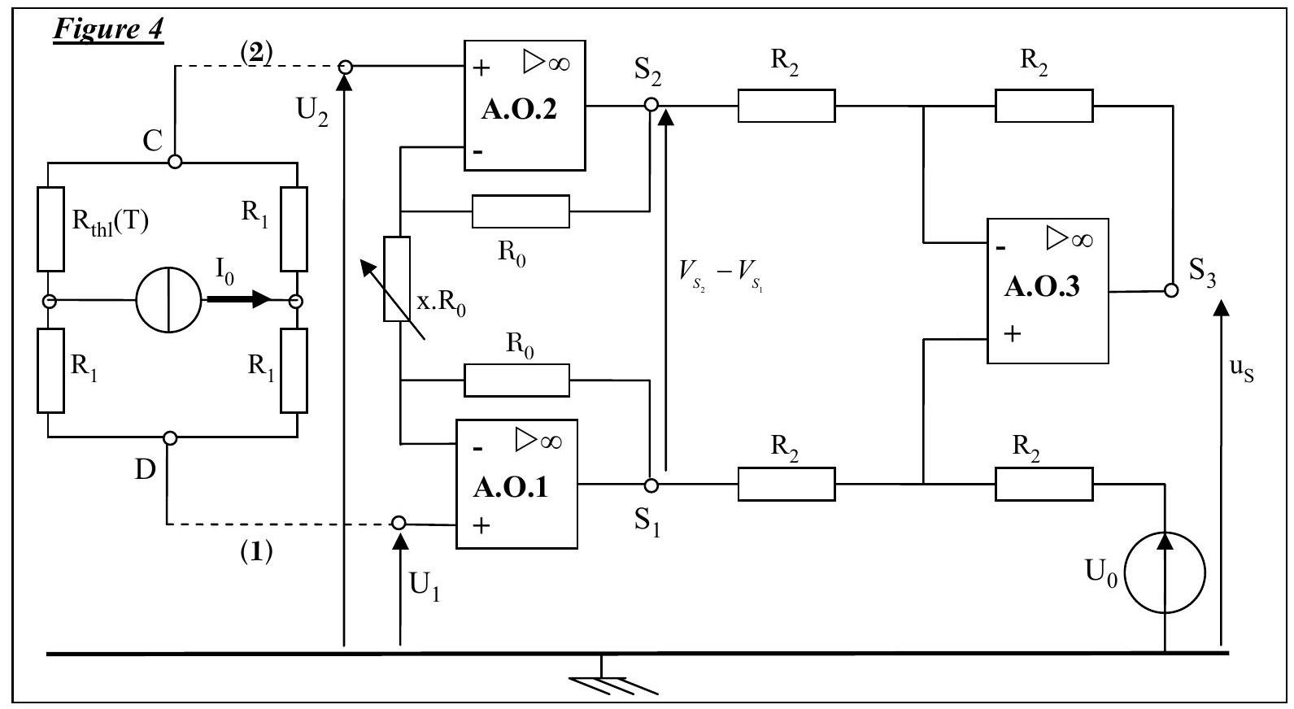
Tourner la page S.V.P.
Le signal de mesure $u_{CD}=U_{2}−U_{1}$, faible, est transmis à un système de détection chargé d'éliminer les «bruits » présents (continus ou alternatifs). On suppose en pratique qu'existe un même signal parasite sur les fils de liaison de résistance nulle, notés (1) et (2).
Une résistance variable, notée $xR_{0}$ est placée entre les entrées inverseuses des amplificateurs opérationnels A.O. 1 et A.O.2.
17. Exprimer la tension $V_{S_{2}}−V_{S_{1}}$ en fonction de $U_{2}−U_{1}$ et $x$.
Exprimer la tension $u_{S}$ en fonction de $U_{0}$ et $V_{S_{2}}−V_{S_{1}}$.
18. En donnant à $U_{0}$ une valeur particulière qu'on exprimera en fonction de $β$ (cf question 9), $x$ et $\overline{δθ}$, montrer que le montage de la figure 4 permet d'avoir $u_{s}=G⋅ϕ_{a}$.
On donnera $G$ en fonction de $β,x$ et $K_{a}$.
19. Application numérique : on veut $G=24V.W^{1}$. Calculer $x$ et $U_{0}$.
II : Rayonnement du corps noir.
On définit l'exitance spectrale, notée $M_{λ}$, d'un corps comme la puissance émise par cette source dans un demi-espace par unité de surface du corps et par bande unité de longueur d'onde.
II. 1. Loi de Planck.
On appelle corps noir un corps capable d'absorber intégralement tout rayonnement incident quel que soit sa fréquence. A l'équilibre thermique, l'exitance spectrale, notée $M_{λ}^{CN}(T)$ d'un corps noir à la température $T$ et pour la longueur d'onde $λ$ est donnée par la loi de Planck :
$$\begin{matrix} & M_{λ}^{CN}(T,λ)=\frac{2πhc^{2}}{λ^{5}\left[exp⁡\left(\frac{hc}{λk_{B}T}\right)−1\right]}\text{, où h est la constante de Planck, } \\ & \text{ c la célérité de la lumière dans le vide et }k_{D}\text{ la constante de Boltzmann. }\end{matrix}$$
- Reformuler l'exitance spectrale du corps noir en fonction de la variable $x=\frac{hc}{λk_{B}T}$. Montrer que $M_{λ}^{CN}(x)$ passe par un maximum (à T donnée) pour une certaine valeur non nulle $x_{m}$ que l'on calculera numériquement, comme l'intersection des courbes $y_{1}(x)=exp⁡(−x)$ et $y_{2}(x)=1−\frac{x}{5}$.
- En déduire que l'exitance d'un corps noir à la température T passe par un maximum pour la longueur d'onde $λ_{m}$ vérifiant la relation (appelée loi de déplacement de Wien) : $λ_{m}T=C$, où $C$ est une constante qu'on exprimera en fonction de $x_{m},h,c$ et $k_{B}$. Calculer la valeur de $C$ en $μm.K$.
- La longueur d'onde $λ_{m}$ correspondant au spectre solaire est $λ_{m}=530 nm$. Préciser sa couleur et la température de surface du soleil $T_{S}$, assimilé à un corps noir. En justifiant la réponse, indiquer si le soleil peut être en équilibre thermique à cette température.
- A quel domaine spectral appartient la longueur d'onde $λ_{m}$ émise par un corps noir à la température de $300K$ ?
- Donner l'expression simplifiée de l'exitance spectrale du corps noir dans le cas où $x≫1$ (cadre de l'approximation de Wien, qui sera celui considéré dans la partie III).
II. 2. Absorption sélective par l'atmosphère.
Dans son trajet entre la cible et le détecteur, le rayonnement subit une atténuation liée à la nature et à l'épaisseur des milieux traversés. L'atténuation atmosphérique est principalement due à la vapeur d'eau et au dioxyde de carbone, qui présentent des bandes d'absorption dans l'infrarouge, séparées par des «fenêtres de transparence», notamment les plages [ $0,75μ m;2,7μ m$ ], [ $3μ m;5μ m$ ] et $[7μm;14μm]$
25. Le dioxyde de carbone et la vapeur d'eau présentent une bande d'absorption importante entre 5 et $7μm$ : de quel phénomène important sur le système Terre - atmosphère ces gaz sont-ils responsables ? Pourquoi ces domaines spectraux ont-ils une importance particulière ?
26. En considérant que l'interaction entre une onde électromagnétique et un milieu matériel est d'origine électrique, expliquez pourquoi les molécules de type $H_{2}O$ ou ${CO}_{2}$ sont plus «efficaces» pour absorber le rayonnement infrarouge que les molécules $O_{2}$ ou $N_{2}$, pourtant présentes dans l'atmosphère en plus grande proportion.
On cherche à interpréter l'absorption sélective de l'atmosphère dans la fenêtre [5 $μm;7μ m$ ] en adoptant le modèle simplifié suivant :
On considère la propagation suivant l'axe des $x$ dans le sens des $x$ croissants, d'une onde électromagnétique plane progressive harmonique de pulsation $ω$ polarisée rectilignement suivant l'axe des $y$, dont l'image complexe du champ électrique s'écrit :
$$\vec{\underline{E}}=E_{0}exp⁡\left[j\left(ωt−\underline{n}\frac{ω}{c}x\right)\right]{\vec{e}}_{y},\text{ avec }j^{2}=−1\text{ et où l'indice }\underline{n}\text{ est à priori complexe. }$$
L'interaction de l'atmosphère avec cette onde conduit à la relation de dispersion liant l'indice complexe $\underline{n}$ à wsuivant: ${\underline{n}}^{2}(ω)=1+χ_{0}\frac{ω_{0}^{2}}{\left(ω_{0}^{2}−ω^{2}\right)+j\frac{ω}{τ}}$, où $χ_{0}$ est la susceptibilité statique (à fréquence nulle). $ω_{0}$ et $τ$ sont des constantes caractéristiques du milieu.
Pour la fenêtre spectrale étudiée ici, on supposera : $\frac{1}{τ}≪ω_{0}$.
27. On considère une onde émettant dans l'infrarouge, de longueur d'onde dans le vide $λ=6μm$.
Calculer la valeur de la pulsation correspondant à cette longueur d'onde $ω_{0}$.
On pose $\underline{n}=n^{′}−jn^{′′}$. En considérant que $χ_{0}≪1$, on a $n^{′′}≪n^{′}$. Donner les expressions approchées de $n^{′}$ et $n^{′′}$ en fonction de $χ_{0},ω,ω_{0}$ et $τ$.
28. Montrer que pour $ω$ variant peu autour de la valeur $ω_{0},n^{′′}$ peut s'écrire sous la forme :
$$n^{′′}≈\frac{n^{′′}\left(ω_{0}\right)}{\left[1+4τ^{2}{\left(ω−ω_{0}\right)}^{2}\right]}\text{, où on exprimera }n^{′′}\left(ω_{0}\right)\text{ en fonction de }χ_{0},ω_{0}\text{ et }τ\text{. }$$
- Donner les expressions des images complexes $\underline{\vec{E}}(x,t)$ et $\underline{\vec{B}}(x,t)$ des champs électrique et magnétique de l'onde, en fonction de $E_{0},n^{′},n^{′′},ω$ et $c$. En déduire les valeurs réelles associées à ces champs.
- Exprimer le vecteur de Poynting $\vec{Π}$ associé à l'onde dans le milieu. En déduire la norme de sa moyenne temporelle, notée $Φ(x)=\left\|⟨\vec{Π}⟩_{\text{temp }}\right\|$. Que représente $Φ(x)$ ?
Tourner la page S.V.P.
31. Les questions précédentes montrent qu'on peut écrire $Φ(x)$ sous la forme : $Φ(x)=Φ_{0}exp⁡(−αx)$, avec $α=2n$ " $\frac{ω}{c}$. Préciser la dimension de $α$ et sa signification physique. Donner l'expression approchée de $α(ω)$ pour $ω$ restant voisin de $ω_{0}$.
32. Compte tenu de l'hypothèse $\frac{1}{τ}≪ω_{0}$, montrer que la largeur à mi-hauteur de la courbe $α(ω)$ vaut environ $Δω_{1/2}≈\frac{1}{τ}$.
33. La figure 5 ci-dessous donne, en pourcentage, le rapport du flux surfacique rayonné à la pulsation $ω_{0}$ sur le flux surfacique rayonné à une pulsation $ω$, pour une épaisseur d'atmosphère traversée donnée, en fonction de la variable adimensionnée $u=\frac{ω}{ω_{0}}$. Expliquer comment cette courbe permet de remonter à la valeur du temps de relaxation $τ$ défini précédemment.
Calculer numériquement $τ$ pour le domaine spectral considéré. Commenter la valeur obtenue.
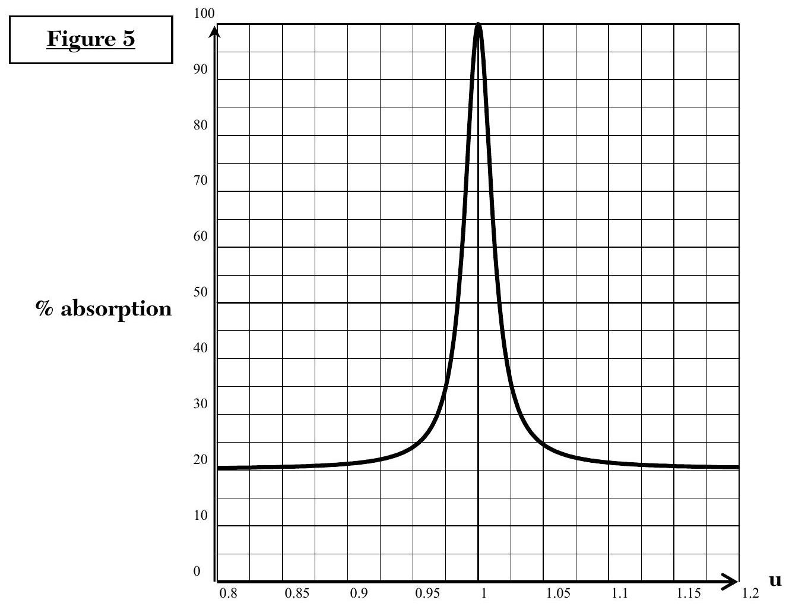
III : Principe d'un pyromètre optique bichromatique.
On considère maintenant l'utilisation du système étudié dans la partie I en pyromètre optique, dispositif qui utilise le rayonnement thermique d'un corps pour en déduire, à distance, cette température (en pratique sa température de surface), grâce à une fenêtre pratiquée dans l'enceinte pour y loger un dispositif optique qui permet à un rayonnement extérieur d'atteindre la thermistance (en fait le dipôle THL) et d'y être en partie absorbé (fig 6).
On recueille une tension proportionnelle à la puissance absorbée par la thermistance : $u_{s}=Gϕ_{a}$.
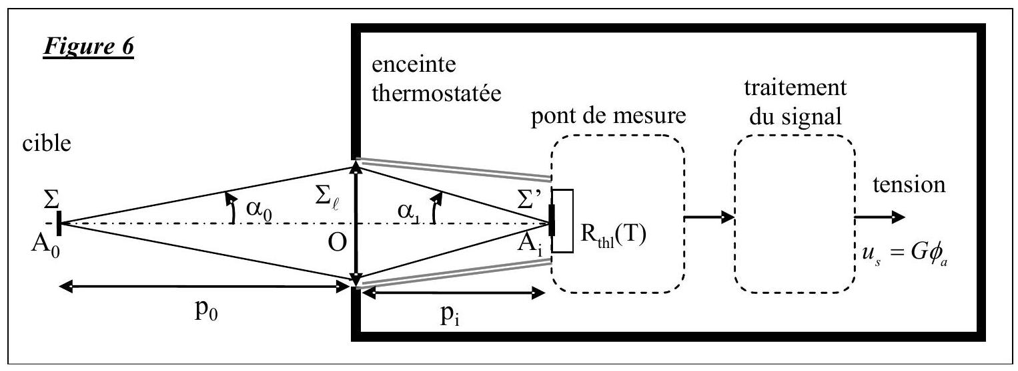
Le pyromètre optique collecte le rayonnement émis en provenance d'une partie du corps que l'on appellera la cible. La fenêtre d'entrée du pyromètre est une lentille convergente, de centre optique $O$, de focale image f' et de diamètre $D$. On note $Σ_{ℓ}$ la surface utile de la lentille.
Celle-ci filtre une certaine bande spectrale [ $λ_{1};λ_{2}$ ] du rayonnement incident qui est focalisé sur la thermistance. Ce rayonnement est en partie absorbé par la thermistance, sur une surface $Σ$ ' provocant son échauffement. Soit $Σ$ la surface de la cible effectivement scrutée par le pyromètre.
On note $τ_{E}$ le facteur de transmission énergétique prenant en compte les différentes pertes dans le dispositif (lentille et capteur), supposé constant dans l'intervalle [ $λ_{1};λ_{2}$ ].
34. Établir la relation entre $Σ$ et $Σ^{′}$ en fonction des distances algébriques $p_{i}$ de O à la surface active de la thermistance et $p_{0}$ de O à la cible scrutée.
Soit une source, de surface élémentaire dS, placée au point $A$, émettant un rayonnement de longueur d'onde $λ$ en direction d'une surface $dS$ ' centrée sur un point $A$ ', la normale à dS faisant un angle $θ$ avec la direction $AA^{′}$ et la surface $dS^{′}$ étant vue depuis $A$ sous un cône d'ouverture angulaire $dθ$. On note $\vec{n}$ le vecteur unitaire normal à l'élément dS (figure 7).
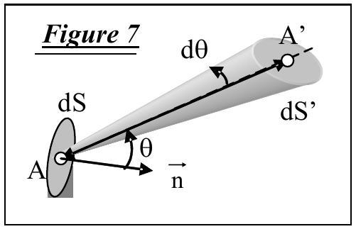
La puissance reçue sur $dS$ 'émise par $dS$ peut s'écrire sous la forme : $δ^{2}ϕ_{λ}=2πL_{λ}dScos⁡(θ)sin⁡(θ)dθ$, où $L_{λ}$ est appelée la luminance spectrale de la source pour la longueur d'onde $λ$.
On se limitera aux sources vérifiant l'hypothèse de Lambert, pour lesquelles la luminance est supposée uniforme, indépendante de l'orientation de l'axe $AA$ '.
35. Montrer que la puissance lumineuse $ϕ_{0λ}$ émise par la surface utile $Σ$ de la cible et entrant dans le pyromètre par la lentille pour être reçue par la thermistance peut s'écrire sous la forme :
$$ϕ_{0λ}=L_{0λ}⋅π\sin^{2}⁡\left(α_{0}\right)⋅Σ$$
où $L_{0λ}$ désigne la luminance de la cible et $α_{0}$ l'angle maximal d'inclinaison des rayons incidents, émis par la surface $Σ$ en direction de la lentille.
Tourner la page S.V.P.
- En déduire l'expression du flux lumineux $ϕ_{λ}$ 'absorbé par la surface utile $Σ$ ' de la thermistance et montrer que ce flux est proportionnel à la luminance de la source (supposée uniforme) et indépendant de la surface $Σ$ de la cible scrutée. On exprimera la constante de proportionnalité en fonction de $τ_{E},p_{i}$ et des surfaces $Σ$ et $Σ_{ℓ}$.
- On donne $p_{i}=10 cm$ et $Σ^{′}=1{ mm}^{2}$. On définit la résolution spatiale du pyromètre comme le rapport de la distance cible - pyromètre $p_{0}$ au diamètre $D_{0}$ de la surface scrutée de la cible. Exprimer littéralement en fonction de $p_{i}$ et $Σ^{′}$ cette résolution, puis faire l'application numérique.
L'exitance spectrale $M_{λ}(T)$ d'un corps quelconque à la température $T$ s'écrit en fonction de l'exitance $M_{λ}^{CN}(T)$ du corps noir à la même température par le relation : $M_{λ}(T)=ε(λ,T)M_{λ}^{CN}(T)$, où $ε(λ,T)$ est l'émissivité du corps, fonction de la longueur d'onde $λ$ et de la température $T$.
38. Montrer que pour une source vérifiant l'hypothèse de Lambert, on a, entre l'exitance spectrale de la source et sa luminance spectrale la relation : $M_{λ}=π.L_{λ}$. (Revoir la définition de l'exitance spectrale à la partie II).
39. Un traitement du signal permet (voir partie I) de recueillir une tension $u_{s}$ proportionnelle à la puissance absorbée : $u_{s}(λ)=G⋅ϕ^{′} _{λ}$. Calculer numériquement $u_{s}$ si la cible scrutée est considérée comme un corps noir (émissivité $ε_{CN}=1$ ) à la température $θ={700}^{∘}C$.
La longueur d'onde utilisée par le pyromètre est $λ=1,0μm$. On se placera dans le cadre de l'approximation de Wien (cf question 24.).
On prendra : $G=24;τ_{E}=0.3;p_{i}=10 cm;Σ^{′}=1{ mm}^{2}$; diamètre de la lentille $D=1 cm$;
40. Calculer l'erreur faite sur la mesure de la température de cette cible, pour la même valeur de la tension $u_{s}$ précédente en considérant une émissivité réelle pour la longueur d'onde utilisée $(λ=1,0μm)de: 1^{er}$ cas : $ε_{1}=0,8$
$2^{\text{ème }}$ cas : $ε_{2}=0,1$
La connaissance peu précise de l'émissivité des cibles reste la principale source d'erreur d'évaluation de la valeur de la température.
On pallie ce problème en considérant un pyromètre à «deux couleurs» travaillant sur deux plages spectrales très étroites, de même largeur $Δλ$, centrées sur les longueurs moyennes $λ_{1}$ et $λ_{2}$, suffisamment voisines pour pouvoir considérer que $ε\left(λ_{l},T\right)=ε\left(λ_{2}T\right)$.
On étudie le montage de la figure 8 : la cible est placée dans le plan focal objet d'une lentille convergente et les capteurs (du type de ceux étudiées dans la partie I) dans le plan focal image d'une autre lentille convergente. Un filtre chromatique permet d'isoler une bande de longueurs d'onde contenant $λ_{1}$ et $λ_{2}$. Entre les deux lentilles, on place un prisme d'angle au sommet $A$, supposé petit.
Un traitement du signal permet de mesurer le rapport des puissances absorbées par chaque capteur.
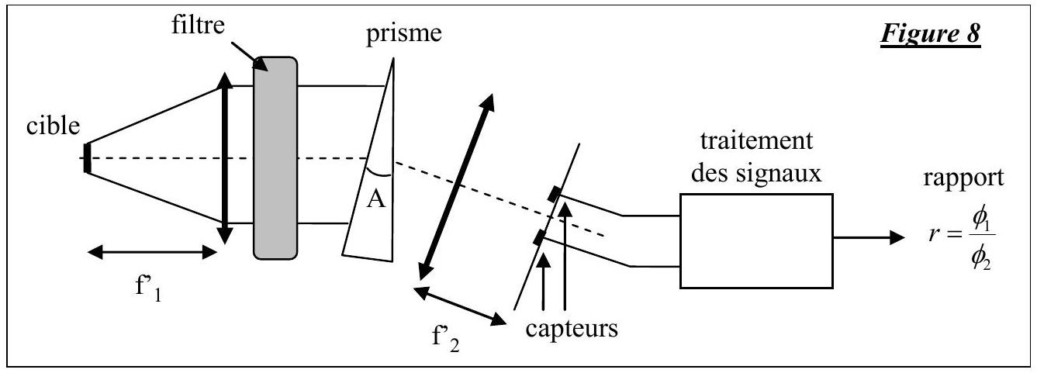
41. Expliquer comment ce montage permet de pouvoir récupérer simultanément deux signaux électriques correspondant aux deux longueurs d'onde $λ_{1}$ et $λ_{2}$. On exprimera notamment la déviation angulaire provoquée par le prisme de petit angle A et d'indice de réfraction $n$, fonction de la longueur d'onde $λ$ selon la loi empirique : $n(λ)=a+\frac{b}{λ^{2}}$.
En supposant $λ_{1}<λ_{2}$ on précisera quelle longueur d'onde est la plus déviée.
42. Montrer que le rapport $r$ des puissances absorbées permet, dans l'approximation de Wien (cf question 24.), de déterminer directement la température absolue de la cible, sans avoir à connaître les émissivités $ε\left(λ_{1},T\right)$ et $ε\left(λ_{2}T\right)$.
43. Les caractéristiques techniques d'un pyromètre «à deux couleurs » destiné à mesurer des températures entre 700 et ${3000}^{∘}C$ donnent comme couple de longueurs d'ondes utilisées :
$$λ_{1}=0,9μm \text{ et } λ_{2}=1,2μm$$
Justifier ces choix en argumentant votre réponse. Quelle précaution convient-il de prendre avec le choix des matériaux des éléments optiques du dispositif (lentilles, prisme) ?
44. Le pyromètre comporte deux gammes de mesures, l'une pour l'intervalle [ ${700}^{∘}C$; ${1000}^{∘}C$ ] et l'autre pour [ ${1000}^{∘}C;{3000}^{∘}C$ ]. Tracer la courbe donnant le rapport $r$ en fonction de la température $θ$ exprimée en degrés Celsius, et justifier l'existence de ces deux gammes de mesures.
FIN DE L'ÉPREUVE.

